LitSfera (MangaKaRE)
Этап 3: Диаграмма классов и спецификации атрибутов и методов (редакция 5)
Социальная сеть для читателей, авторов и издательств

1. Архитектура и принципы построения диаграммы классов
Диаграмма классов построена на основании диаграммы вариантов использования, текстовых сценариев трёх ключевых прецедентов («Чтение произведения», «Создание книжного клуба», «Запуск краудфандинга на написание главы») и, что важно для этой редакции, полного перечня функциональных требований ко всем ролям (Гость, Читатель, Автор, Издатель). Все классы разделены по стереотипам:
- Классы пользовательского интерфейса («UI») — экраны, меню, окна форм и панель уведомлений.
- Сервисные классы («service») — специализированные классы бизнес-логики, валидации, поиска, озвучки, оффлайн-хранения, аналитики, платежей и уведомлений.
- Сущности и классы-акторы — классы предметной области и ролей пользователей (Guest, Reader, Author, Publisher и др.).
- Перечисления — классификаторы фиксированных значений (WorkFormat, JoinType, ProductCategory, SaleType).

1.1. Изменения по сравнению с первой редакцией
По замечаниям команды (Булат Гатауллин) и по результатам самопроверки диаграмма доработана по следующим направлениям:
- Полная инкапсуляция данных: для всех приватных атрибутов всех классов (а не только BookClub) добавлены методы доступа getX()/setX(), включая идентификаторы — то есть доступ ко всем полям теперь единообразно осуществляется через методы, а не напрямую.
- Модель расширена за пределы трёх детально описанных прецедентов — добавлены классы и сервисы, необходимые по функциональным требованиям, но не упомянутые в текстовых сценариях прецедентов: Guest и AuthService (регистрация/вход), Conversation и PersonalMessage с MessagingService (личные сообщения), Collection и WorkRights (подборки и управление правами издателя), SubscriptionService и DonationService (подписки и донаты автору), ProfileCustomization (аватар/фон/рамка), QuestProgress и QuestService (прогресс по заданиям), NotificationSettings и PushNotificationService (настройка push-уведомлений), Bid (ставки на аукционе карточек).
- Перепроверены и дополнены связи между классами: добавлены недостающие ассоциации Review/Comment → Reader (автор), Subscription и Donation → Reader и Author (ранее эти классы были не связаны ни с кем), Work → WorkRights, Publisher → Collection → Work, CardListing → Reader (продавец) и CardListing *-- Bid (история ставок), а также явные зависимости сервисных классов от сущностей, с которыми они работают (Catalog → Work, PublicationService → Work/Chapter, PurchaseService → Product/Wallet и т.д.), которые раньше были видны только из UI-слоя.
- Проверены связи всех сервисных классов («service») — у каждого сервиса, работающего с данными, теперь явно показана зависимость от соответствующих сущностей.
Ред. 5 (детализация): у каждого класса теперь есть атрибуты и операции, пустых классов нет; на схемах подсистем классы из других подсистем показаны полностью (голубым цветом), а не пустыми рамками; добавлена связь Purchase → Product/Reader. Ред. 4 (построчная сверка с функциональными требованиями): добавлены публикация отзывов и комментариев (ReviewService; комментарии теперь привязаны к главе или отзыву, а не к произведению), начисление опыта за чтение (ExperienceService), заявки на вступление в клуб (JoinRequest), покупка карточки и завершение аукциона (CardMarketService, CardMarketPage), взнос в краудфандинг, настройка подписки автором, раздел подборок в каталоге, просмотр коллекции карточек, проверка прав при публикации. Ред. 3 (по замечаниям команды): главное меню расширено до полноценной навигации по всем разделам и ролям (MainMenu, UserRole, LibraryPage, ProfilePage, QuestsPage, MessagesPage, NotificationSettingsPage, ClubsPage, PublisherMenu, расширенный WorkManagementMenu); добавлен учёт доходов — IncomeService и IncomeReport (автор видит доход по себе, издатель — по авторам и произведениям, с согласием автора на передачу данных в AuthorInvitation). Дополнительно в ред. 2 по результатам самопроверки добавлены: адрес и приглашение автора у издателя (AuthorInvitation), регистрация издателя, редактирование глав, доступ спонсора к доп. контенту, расчёт опыта до следующего уровня, связи Author—Work, Reader—Work (избранное), Product—ProductCategory, Quest—Product (награды-предметы); булевы методы доступа переименованы в isX()/setX(). Диаграмма по-прежнему не выходит за рамки функциональных требований к проекту: каждый добавленный класс обоснован конкретным требованием (см. столбец «Назначение» в таблице раздела 7).

1.2. Полный обзорный лист диаграммы классов (все подсистемы)
Рисунок 1 — Общий лист диаграммы классов социальной сети для читателей (см. также приложенный файл в высоком разрешении)

2. Подсистема 0: Навигация и главное меню
Главное меню (MainMenu) — единая точка входа во все разделы платформы, а не только в клубы: каталог, библиотека (избранное и продолжение чтения), книжные клубы, задания, магазин, личные сообщения, профиль, настройки уведомлений, кабинет автора и кабинет издателя. Набор пунктов определяется ролью пользователя (UserRole: гость, читатель, автор, издатель): гость видит только каталог и регистрацию. Для разделов, у которых раньше не было экранов, добавлены UI-классы LibraryPage, ProfilePage, QuestsPage, MessagesPage, NotificationSettingsPage и ClubsPage; меню автора (WorkManagementMenu) и издателя (PublisherMenu) охватывают все функции соответствующих ролей, а не только краудфандинг.
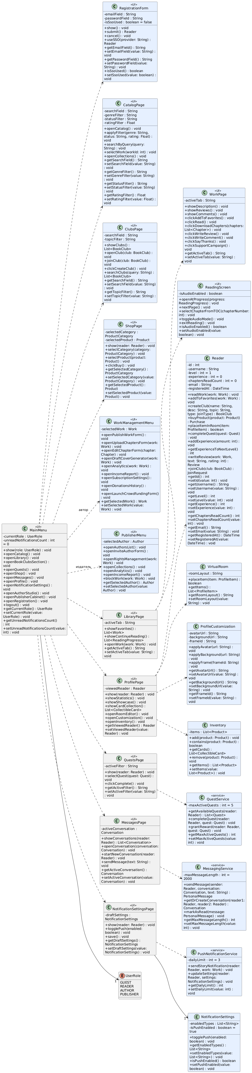
Рисунок 2 — Диаграмма классов подсистемы «Навигация и главное меню»

3. Подсистема 1: Каталог и Чтение произведения
Подсистема реализует прецедент «Чтение произведения» целиком (включаемые шаги и альтернативы А1–А7), а также — дополнительно — регистрацию гостя (Guest, AuthService, RegistrationForm) и авторство отзывов/комментариев (связи Review/Comment → Reader), необходимые по функциональным требованиям к ролям «Гость» и «Читатель».
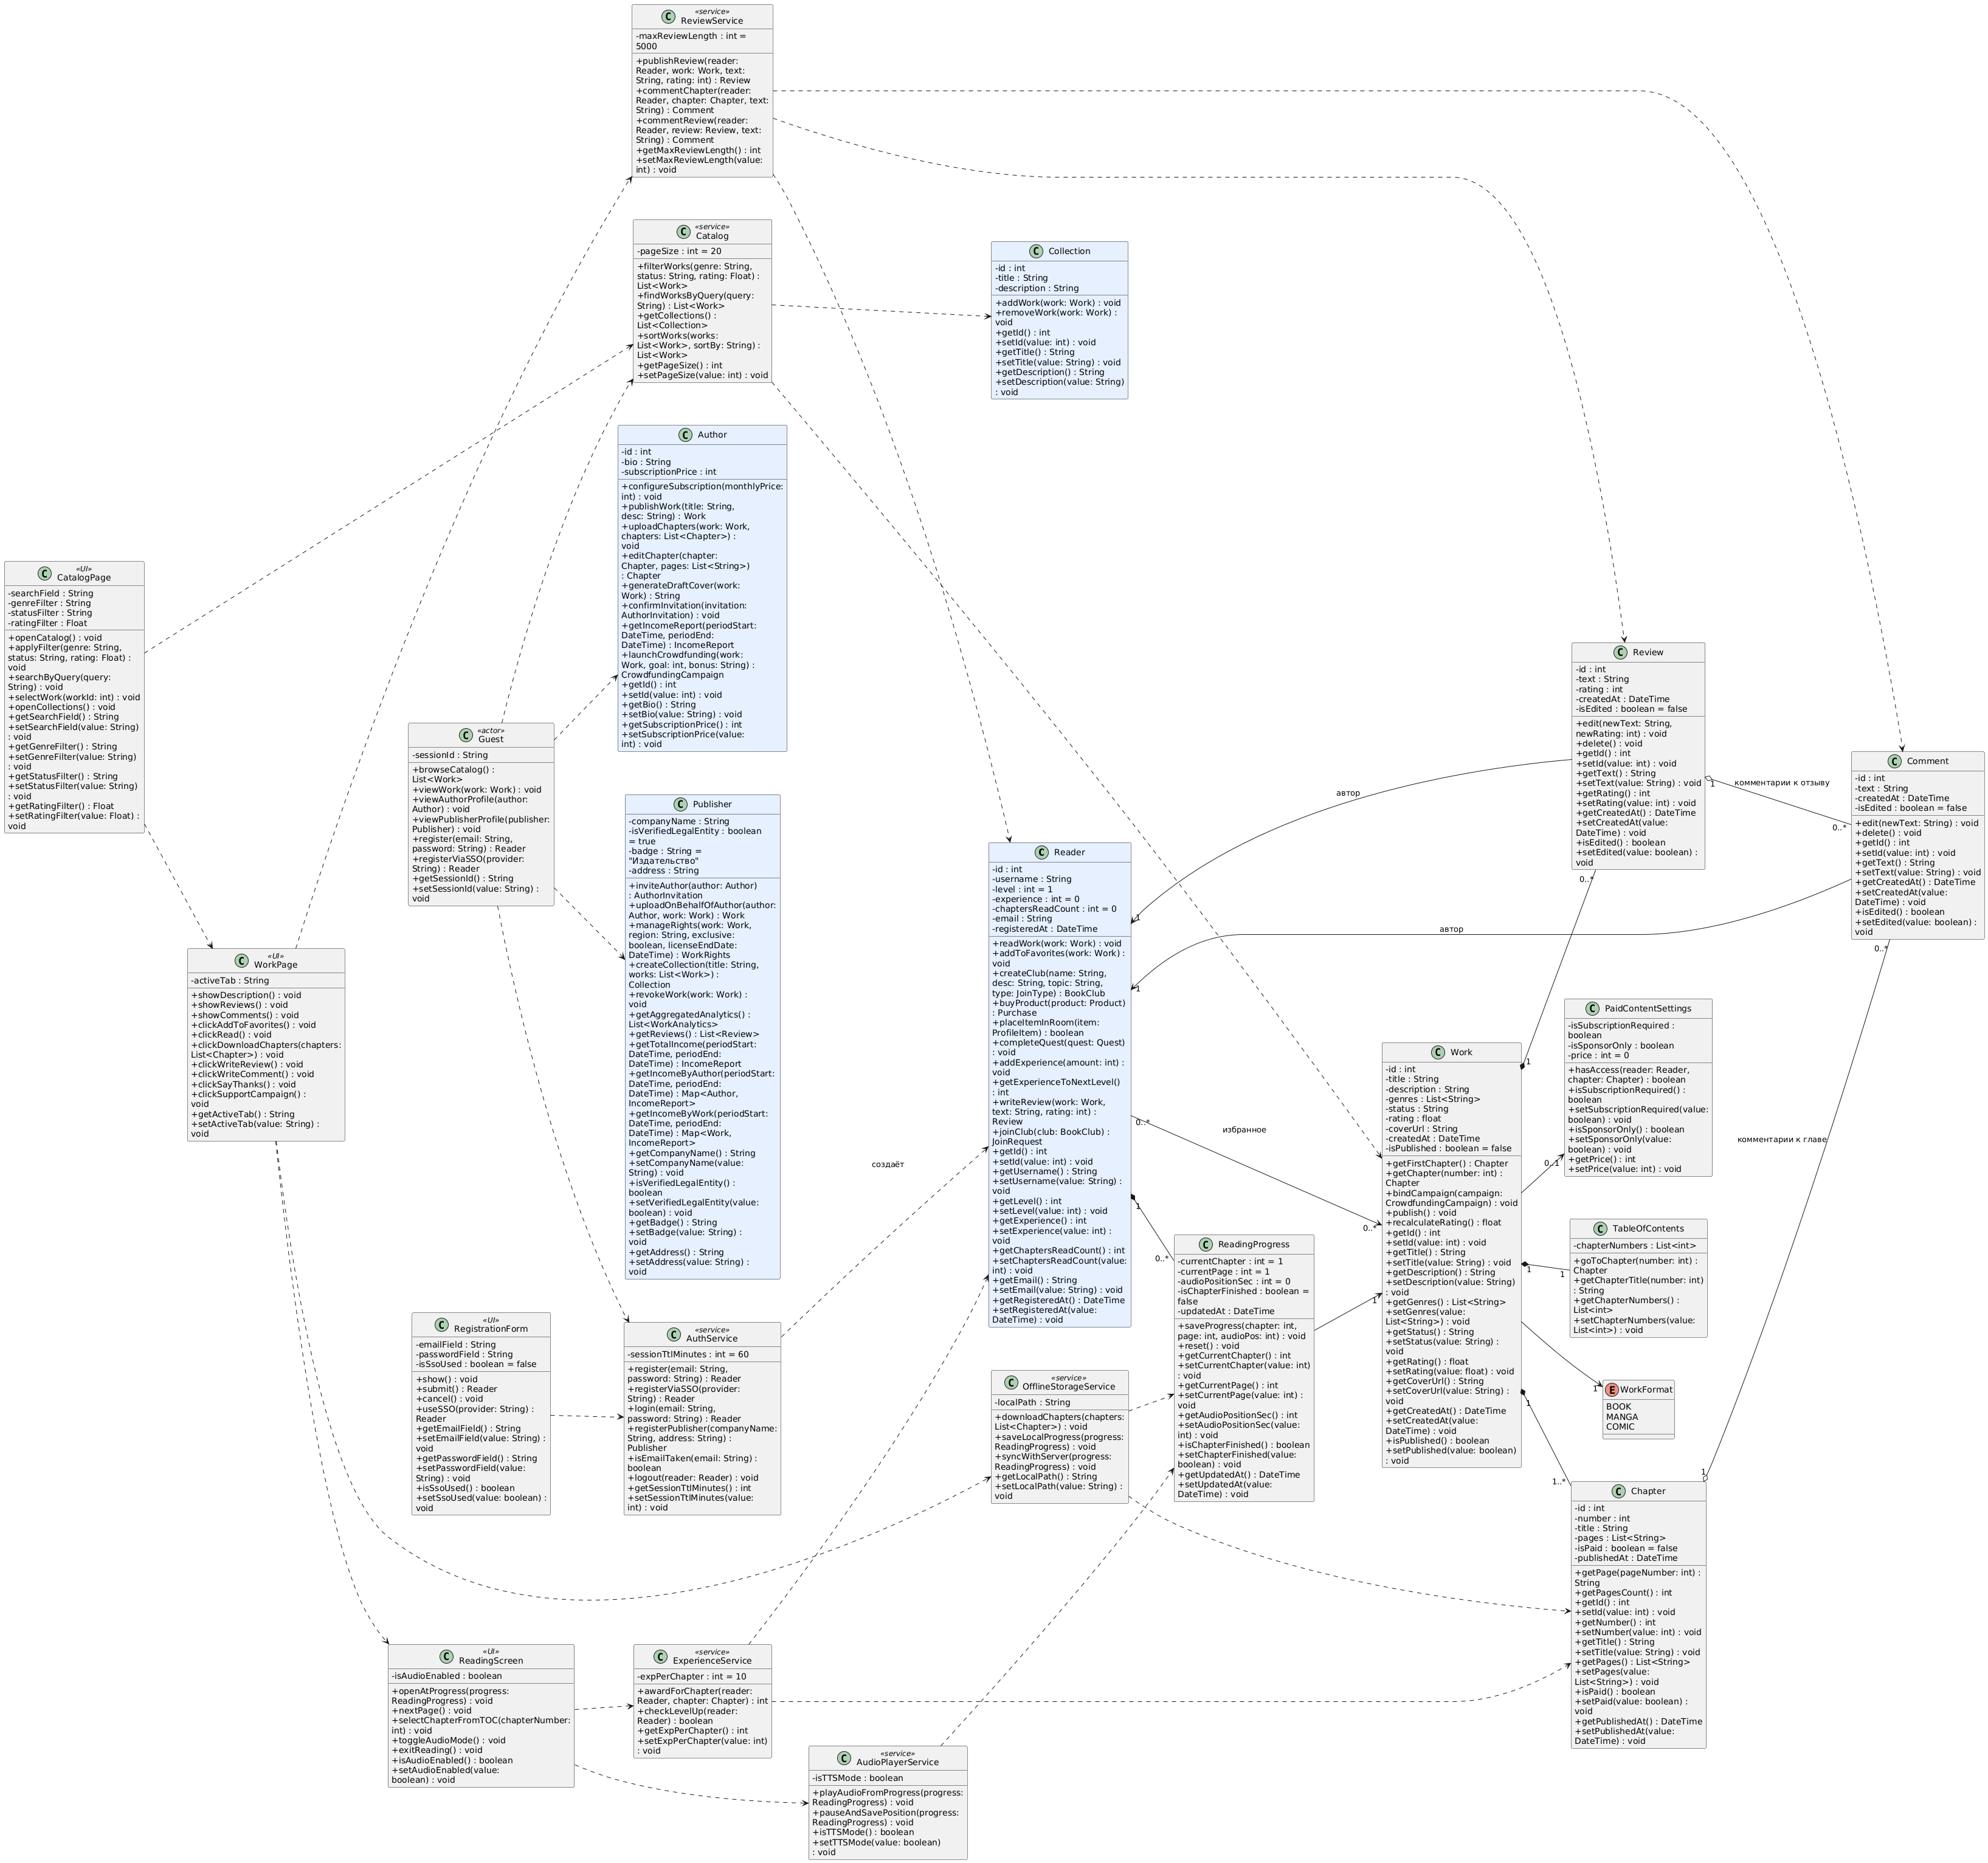
Рисунок 3 — Диаграмма классов подсистемы «Каталог и Чтение произведения»

4. Подсистема 2: Книжные клубы и Сообщество
Подсистема реализует прецедент «Создание книжного клуба» (BookClub получил полный набор get/set), совместный выбор книги голосованием, общий график чтения, общую цель клуба с распределением наград, обсуждение глав в тредах, а также личные сообщения между читателями (Conversation, PersonalMessage, MessagingService), добавленные по требованию «Личные сообщения», отсутствовавшему в прежней версии.
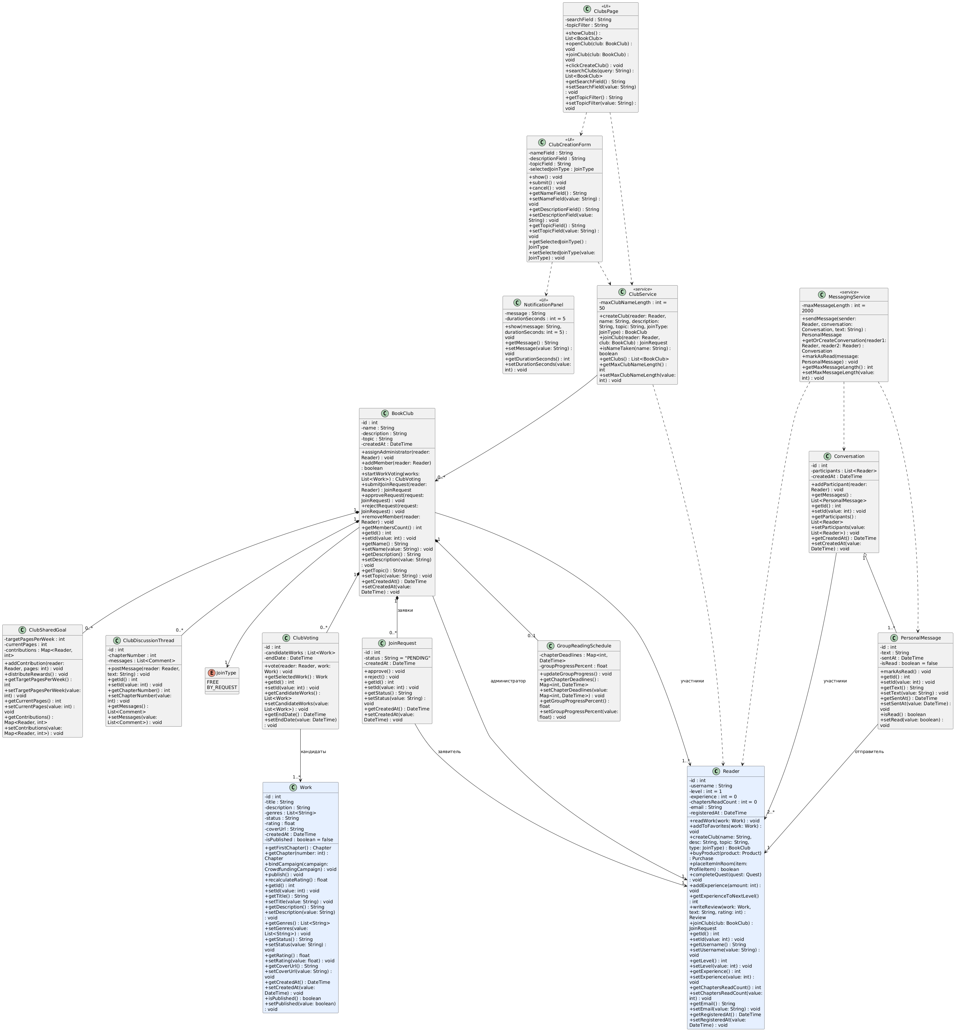
Рисунок 4 — Диаграмма классов подсистемы «Книжные клубы и Сообщество»

5. Подсистема 3: Автор, Краудфандинг глав, Аналитика и Издатель
Подсистема реализует прецедент «Запуск краудфандинга на написание главы», публикацию произведений, аналитику отвала по главам, а также функции Издателя (привязка автора, управление правами через WorkRights, подборки через Collection, отзыв произведения). Дополнительно подписки и донаты (Subscription, Donation) теперь явно связаны с читателем и автором через SubscriptionService и DonationService.
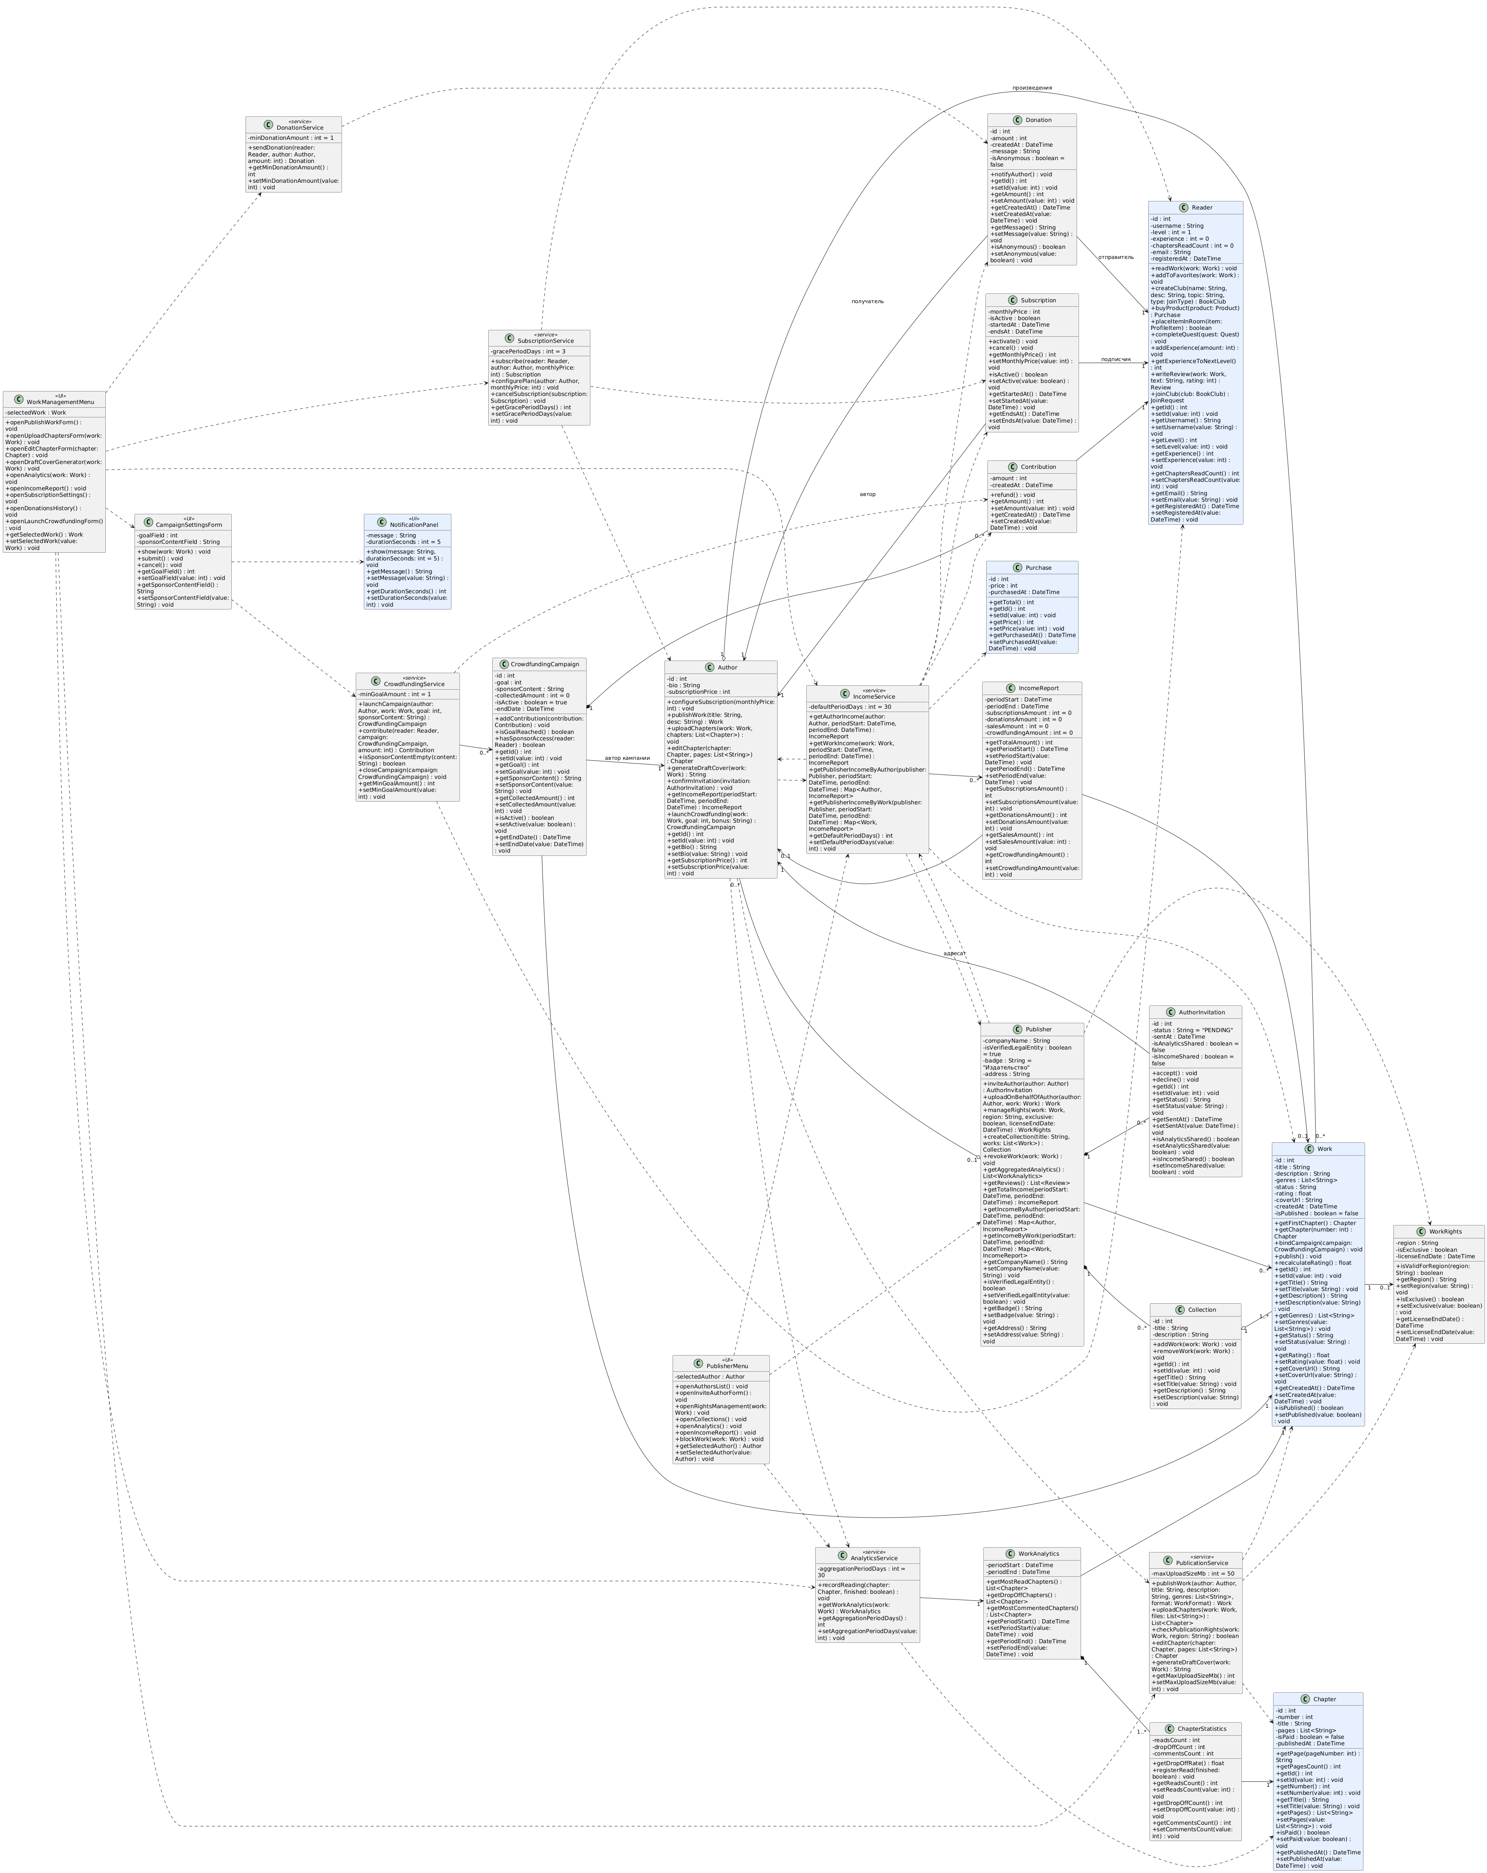
Рисунок 5 — Диаграмма классов подсистемы «Автор, Краудфандинг глав, Аналитика и Издатель»

6. Подсистема 4: Магазин, Коллекционные карточки, Виртуальная комната и Задания
Подсистема описывает внутреннюю экономику платформы: кошелёк, магазин, иерархию товаров, вторичный рынок и аукцион карточек (CardMarketService, CardListing, Bid — ставки хранятся полноценной историей, а не только последним значением), обустройство виртуальной комнаты и профиля-витрины (VirtualRoom, ProfileCustomization), выполнение заданий с отслеживанием прогресса (Quest, QuestProgress, QuestService) и настройку push-уведомлений (NotificationSettings, PushNotificationService).
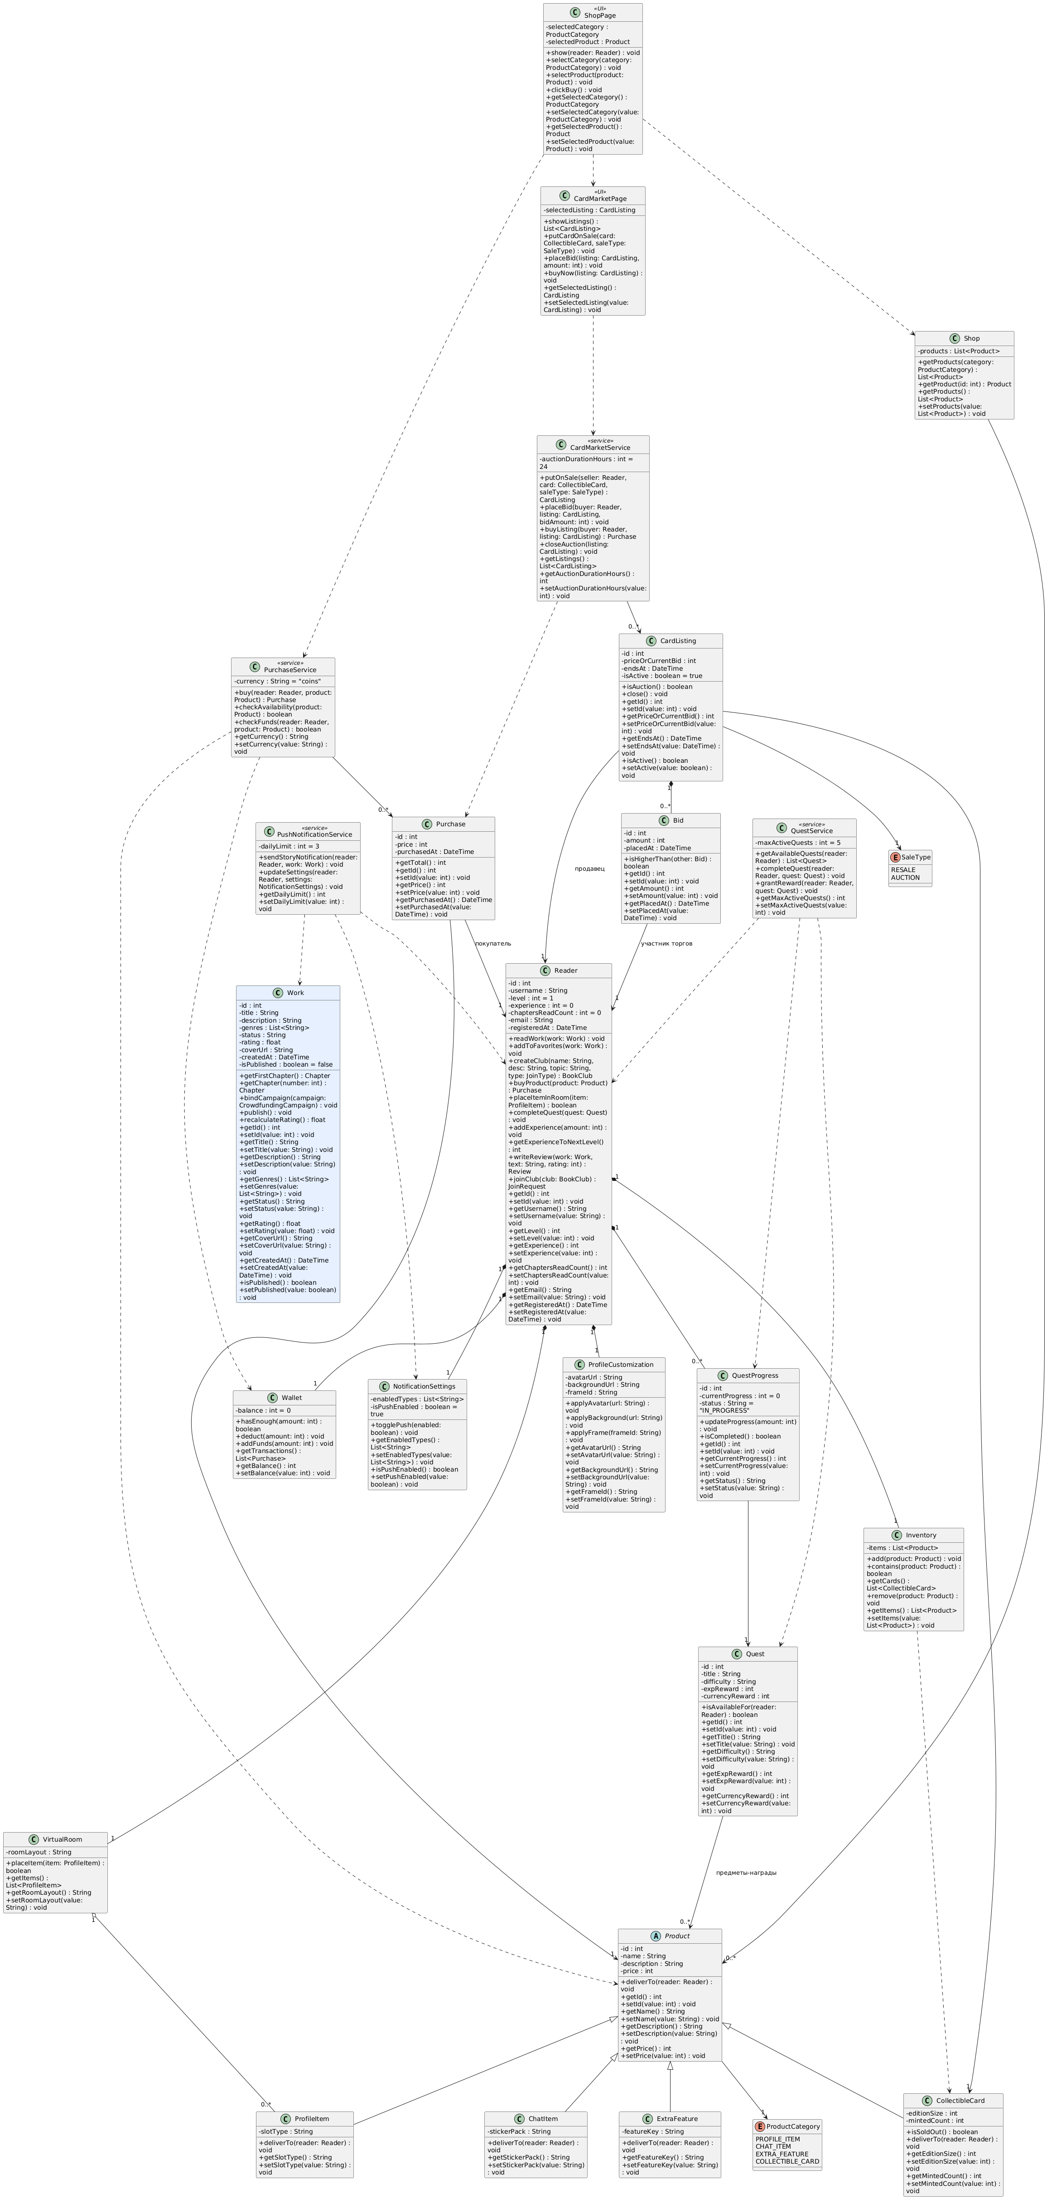
Рисунок 6 — Диаграмма классов подсистемы «Магазин, Коллекционные карточки, Виртуальная комната и Задания»

7. Спецификации классов, атрибутов и методов
В таблице приведена полная спецификация атрибутов и операций всех классов диаграммы (нотация UML: [видимость] имя : тип = значение_по_умолчанию). Для всех приватных атрибутов во всех классах добавлены парные методы getX()/setX(); запросные операции (не изменяющие состояние) помечены модификатором {query}. Столбец «Назначение» указывает конкретное функциональное требование или прецедент, которому отвечает класс; для классов, добавленных в этой редакции сверх первоначальных трёх прецедентов, это отмечено отдельно.
Класс / Стереотип | Атрибуты (поля) | Методы (операции) | Назначение и связь с требованиями
MainMenu «UI» | - currentRole : UserRole  - unreadNotificationsCount : int = 0 | + show(in role: UserRole) : void  + openCatalog() : void  + openLibrary() : void  + openBookClubsSection() : void  + openQuests() : void  + openShop() : void  + openMessages() : void  + openProfile() : void  + openNotificationSettings() : void  + openAuthorStudio() : void  + openPublisherCabinet() : void  + openRegistration() : void  + logout() : void  + getCurrentRole() : UserRole {query}  + setCurrentRole(in value: UserRole) : void  + getUnreadNotificationsCount() : int {query}  + setUnreadNotificationsCount(in value: int) : void | Главное меню приложения: единая точка входа во все разделы платформы; состав пунктов зависит от роли (гость, читатель, автор, издатель). Расширено в ред. 3 — ранее содержало только пункт книжных клубов.
LibraryPage «UI» | - activeTab : String | + showFavorites() : List<Work>  + showContinueReading() : List<ReadingProgress>  + openWork(in work: Work) : void  + getActiveTab() : String {query}  + setActiveTab(in value: String) : void | Раздел «Моя библиотека»: избранное и продолжение чтения (требования «Каталог. Добавление в избранное», «Прогресс чтения»). Добавлено в ред. 3.
ProfilePage «UI» | - viewedReader : Reader | + show(in reader: Reader) : void  + showStatistics() : void  + showShowcase() : void  + showCardCollection() : List<CollectibleCard>  + openRoomEditor() : void  + openCustomization() : void  + openInventory() : void  + getViewedReader() : Reader {query}  + setViewedReader(in value: Reader) : void | Страница профиля-витрины: статистика, витрина, комната, кастомизация, инвентарь (раздел «Профиль-витрина»). Добавлено в ред. 3.
QuestsPage «UI» | - activeFilter : String | + show(in reader: Reader) : void  + selectQuest(in quest: Quest) : void  + clickComplete() : void  + getActiveFilter() : String {query}  + setActiveFilter(in value: String) : void | Экран списка заданий и их выполнения (требования «Задания. Просмотр/Выполнение»). Добавлено в ред. 3.
MessagesPage «UI» | - activeConversation : Conversation | + showConversations(in reader: Reader) : List<Conversation>  + openConversation(in conversation: Conversation) : void  + startNewConversation(in reader: Reader) : void  + sendMessage(in text: String) : void  + getActiveConversation() : Conversation {query}  + setActiveConversation(in value: Conversation) : void | Экран личных сообщений: список диалогов и переписка (требование «Личные сообщения»). Добавлено в ред. 3.
NotificationSettingsPage «UI» | - draftSettings : NotificationSettings | + show(in reader: Reader) : void  + togglePush(in enabled: boolean) : void  + save() : void  + getDraftSettings() : NotificationSettings {query}  + setDraftSettings(in value: NotificationSettings) : void | Экран настройки push-уведомлений (требование «Уведомления. Настройка»). Добавлено в ред. 3.
Guest «actor» | - sessionId : String | + browseCatalog() : List<Work>  + viewWork(in work: Work) : void  + viewAuthorProfile(in author: Author) : void  + viewPublisherProfile(in publisher: Publisher) : void  + register(in email: String, in password: String) : Reader  + registerViaSSO(in provider: String) : Reader  + getSessionId() : String {query}  + setSessionId(in value: String) : void | Незарегистрированный пользователь: просмотр каталога, карточки произведения, профилей автора/издателя и регистрация (п. «Роль: Гость», табл. 1 функц. требований).
RegistrationForm «UI» | - emailField : String  - passwordField : String  - isSsoUsed : boolean = false | + show() : void  + submit() : Reader  + cancel() : void  + useSSO(in provider: String) : Reader  + getEmailField() : String {query}  + setEmailField(in value: String) : void  + getPasswordField() : String {query}  + setPasswordField(in value: String) : void  + isSsoUsed() : boolean {query}  + setSsoUsed(in value: boolean) : void | Форма регистрации гостя по email/телефону и паролю либо через SSO (требование «Регистрация»).
AuthService «service» | - sessionTtlMinutes : int = 60 | + register(in email: String, in password: String) : Reader  + registerViaSSO(in provider: String) : Reader  + login(in email: String, in password: String) : Reader  + registerPublisher(in companyName: String, in address: String) : Publisher  + isEmailTaken(in email: String) : boolean {query}  + logout(in reader: Reader) : void  + getSessionTtlMinutes() : int {query}  + setSessionTtlMinutes(in value: int) : void | Сервис регистрации и входа в систему; создаёт сущность Reader для гостя (требование «Регистрация»). Введён дополнительно — в прецедентах не описан, но обязателен по функц. требованиям.
CatalogPage «UI» | - searchField : String  - genreFilter : String  - statusFilter : String  - ratingFilter : Float | + openCatalog() : void  + applyFilter(in genre: String, in status: String, in rating: Float) : void  + searchByQuery(in query: String) : void  + selectWork(in workId: int) : void  + openCollections() : void  + getSearchField() : String {query}  + setSearchField(in value: String) : void  + getGenreFilter() : String {query}  + setGenreFilter(in value: String) : void  + getStatusFilter() : String {query}  + setStatusFilter(in value: String) : void  + getRatingFilter() : Float {query}  + setRatingFilter(in value: Float) : void | Экран каталога произведений (шаги 1–3, А1, А2 прецедента «Чтение произведения»).
WorkPage «UI» | - activeTab : String | + showDescription() : void  + showReviews() : void  + showComments() : void  + clickAddToFavorites() : void  + clickRead() : void  + clickDownloadChapters(in chapters: List<Chapter>) : void  + clickWriteReview() : void  + clickWriteComment() : void  + clickSayThanks() : void  + clickSupportCampaign() : void  + getActiveTab() : String {query}  + setActiveTab(in value: String) : void | Страница карточки произведения с вкладками описания, отзывов и комментариев (шаг 4, А3, А4, А6).
ReadingScreen «UI» | - isAudioEnabled : boolean | + openAtProgress(in progress: ReadingProgress) : void  + nextPage() : void  + selectChapterFromTOC(in chapterNumber: int) : void  + toggleAudioMode() : void  + exitReading() : void  + isAudioEnabled() : boolean {query}  + setAudioEnabled(in value: boolean) : void | Экран чтения и переключения на встроенную озвучку (шаги 5–11, А5).
Catalog «service» | - pageSize : int = 20 | + filterWorks(in genre: String, in status: String, in rating: Float) : List<Work>  + findWorksByQuery(in query: String) : List<Work> {query}  + getCollections() : List<Collection> {query}  + sortWorks(in works: List<Work>, in sortBy: String) : List<Work>  + getPageSize() : int {query}  + setPageSize(in value: int) : void | Сервис поиска и фильтрации произведений в каталоге (требования «Каталог. Просмотр»).
ReviewService «service» | - maxReviewLength : int = 5000 | + publishReview(in reader: Reader, in work: Work, in text: String, in rating: int) : Review  + commentChapter(in reader: Reader, in chapter: Chapter, in text: String) : Comment  + commentReview(in reader: Reader, in review: Review, in text: String) : Comment  + getMaxReviewLength() : int {query}  + setMaxReviewLength(in value: int) : void | Сервис публикации отзывов и комментариев к главе или отзыву (требования «Отзыв. Публикация», «Комментарий. Публикация»). Добавлено в ред. 4 — действий публикации раньше не было.
ExperienceService «service» | - expPerChapter : int = 10 | + awardForChapter(in reader: Reader, in chapter: Chapter) : int  + checkLevelUp(in reader: Reader) : boolean {query}  + getExpPerChapter() : int {query}  + setExpPerChapter(in value: int) : void | Начисление опыта за прочитанные/прослушанные главы и повышение уровня (требование «Начисление опыта за чтение»). Добавлено в ред. 4.
Work | - id : int  - title : String  - description : String  - genres : List<String>  - status : String  - rating : float  - coverUrl : String  - createdAt : DateTime  - isPublished : boolean = false | + getFirstChapter() : Chapter {query}  + getChapter(in number: int) : Chapter {query}  + bindCampaign(in campaign: CrowdfundingCampaign) : void  + publish() : void  + recalculateRating() : float  + getId() : int {query}  + setId(in value: int) : void  + getTitle() : String {query}  + setTitle(in value: String) : void  + getDescription() : String {query}  + setDescription(in value: String) : void  + getGenres() : List<String> {query}  + setGenres(in value: List<String>) : void  + getStatus() : String {query}  + setStatus(in value: String) : void  + getRating() : float {query}  + setRating(in value: float) : void  + getCoverUrl() : String {query}  + setCoverUrl(in value: String) : void  + getCreatedAt() : DateTime {query}  + setCreatedAt(in value: DateTime) : void  + isPublished() : boolean {query}  + setPublished(in value: boolean) : void | Произведение (книга, манга, комикс), публикуемое в каталоге.
TableOfContents | - chapterNumbers : List<int> | + goToChapter(in number: int) : Chapter  + getChapterTitle(in number: int) : String {query}  + getChapterNumbers() : List<int> {query}  + setChapterNumbers(in value: List<int>) : void | Оглавление произведения для быстрого перехода между главами.
Chapter | - id : int  - number : int  - title : String  - pages : List<String>  - isPaid : boolean = false  - publishedAt : DateTime | + getPage(in pageNumber: int) : String {query}  + getPagesCount() : int {query}  + getId() : int {query}  + setId(in value: int) : void  + getNumber() : int {query}  + setNumber(in value: int) : void  + getTitle() : String {query}  + setTitle(in value: String) : void  + getPages() : List<String> {query}  + setPages(in value: List<String>) : void  + isPaid() : boolean {query}  + setPaid(in value: boolean) : void  + getPublishedAt() : DateTime {query}  + setPublishedAt(in value: DateTime) : void | Глава произведения, состоящая из упорядоченных страниц.
ReadingProgress | - currentChapter : int = 1  - currentPage : int = 1  - audioPositionSec : int = 0  - isChapterFinished : boolean = false  - updatedAt : DateTime | + saveProgress(in chapter: int, in page: int, in audioPos: int) : void  + reset() : void  + getCurrentChapter() : int {query}  + setCurrentChapter(in value: int) : void  + getCurrentPage() : int {query}  + setCurrentPage(in value: int) : void  + getAudioPositionSec() : int {query}  + setAudioPositionSec(in value: int) : void  + isChapterFinished() : boolean {query}  + setChapterFinished(in value: boolean) : void  + getUpdatedAt() : DateTime {query}  + setUpdatedAt(in value: DateTime) : void | Единый прогресс чтения/прослушивания читателя по конкретному произведению (шаг 6, А5).
AudioPlayerService «service» | - isTTSMode : boolean | + playAudioFromProgress(in progress: ReadingProgress) : void  + pauseAndSavePosition(in progress: ReadingProgress) : void  + isTTSMode() : boolean {query}  + setTTSMode(in value: boolean) : void | Сервис встроенной озвучки/синтеза речи, использует единый ReadingProgress (А5, требование «Прослушивание Произведений»).
OfflineStorageService «service» | - localPath : String | + downloadChapters(in chapters: List<Chapter>) : void  + saveLocalProgress(in progress: ReadingProgress) : void  + syncWithServer(in progress: ReadingProgress) : void  + getLocalPath() : String {query}  + setLocalPath(in value: String) : void | Сервис скачивания глав и локального хранения прогресса с синхронизацией при восстановлении связи (А6, требование «Оффлайн-режим»).
PaidContentSettings | - isSubscriptionRequired : boolean  - isSponsorOnly : boolean  - price : int = 0 | + hasAccess(in reader: Reader, in chapter: Chapter) : boolean {query}  + isSubscriptionRequired() : boolean {query}  + setSubscriptionRequired(in value: boolean) : void  + isSponsorOnly() : boolean {query}  + setSponsorOnly(in value: boolean) : void  + getPrice() : int {query}  + setPrice(in value: int) : void | Настройки платного доступа к главе (подписка/спонсорство), используются при проверке доступа (А7).
Comment | - id : int  - text : String  - createdAt : DateTime  - isEdited : boolean = false | + edit(in newText: String) : void  + delete() : void  + getId() : int {query}  + setId(in value: int) : void  + getText() : String {query}  + setText(in value: String) : void  + getCreatedAt() : DateTime {query}  + setCreatedAt(in value: DateTime) : void  + isEdited() : boolean {query}  + setEdited(in value: boolean) : void | Комментарий читателя к главе или к отзыву (требование «Комментарий. Публикация»).
Review | - id : int  - text : String  - rating : int  - createdAt : DateTime  - isEdited : boolean = false | + edit(in newText: String, in newRating: int) : void  + delete() : void  + getId() : int {query}  + setId(in value: int) : void  + getText() : String {query}  + setText(in value: String) : void  + getRating() : int {query}  + setRating(in value: int) : void  + getCreatedAt() : DateTime {query}  + setCreatedAt(in value: DateTime) : void  + isEdited() : boolean {query}  + setEdited(in value: boolean) : void | Отзыв/рецензия читателя на произведение (требование «Отзыв. Публикация»).
ClubsPage «UI» | - searchField : String  - topicFilter : String | + showClubs() : List<BookClub>  + openClub(in club: BookClub) : void  + joinClub(in club: BookClub) : void  + clickCreateClub() : void  + searchClubs(in query: String) : List<BookClub>  + getSearchField() : String {query}  + setSearchField(in value: String) : void  + getTopicFilter() : String {query}  + setTopicFilter(in value: String) : void | Раздел книжных клубов: список, вступление, переход к созданию клуба (шаг 1 прецедента 2). Заменил прежний MainMenu в подсистеме клубов.
ClubCreationForm «UI» | - nameField : String  - descriptionField : String  - topicField : String  - selectedJoinType : JoinType | + show() : void  + submit() : void  + cancel() : void  + getNameField() : String {query}  + setNameField(in value: String) : void  + getDescriptionField() : String {query}  + setDescriptionField(in value: String) : void  + getTopicField() : String {query}  + setTopicField(in value: String) : void  + getSelectedJoinType() : JoinType {query}  + setSelectedJoinType(in value: JoinType) : void | Форма создания книжного клуба: название, описание, тема, тип вступления (шаги 1–3 прецедента «Создание книжного клуба», А1, А2).
NotificationPanel «UI» | - message : String  - durationSeconds : int = 5 | + show(in message: String, in durationSeconds: int = 5) : void  + getMessage() : String {query}  + setMessage(in value: String) : void  + getDurationSeconds() : int {query}  + setDurationSeconds(in value: int) : void | Универсальная 5-секундная панель уведомлений (успех создания клуба/кампании, ошибки валидации).
ClubService «service» | - maxClubNameLength : int = 50 | + createClub(in reader: Reader, in name: String, in description: String, in topic: String, in joinType: JoinType) : BookClub  + joinClub(in reader: Reader, in club: BookClub) : JoinRequest  + isNameTaken(in name: String) : boolean {query}  + getClubs() : List<BookClub> {query}  + getMaxClubNameLength() : int {query}  + setMaxClubNameLength(in value: int) : void | Сервис создания клубов и проверки уникальности названия (шаг 4, А2).
BookClub | - id : int  - name : String  - description : String  - topic : String  - createdAt : DateTime | + assignAdministrator(in reader: Reader) : void  + addMember(in reader: Reader) : boolean  + startWorkVoting(in works: List<Work>) : ClubVoting  + submitJoinRequest(in reader: Reader) : JoinRequest  + approveRequest(in request: JoinRequest) : void  + rejectRequest(in request: JoinRequest) : void  + removeMember(in reader: Reader) : void  + getMembersCount() : int {query}  + getId() : int {query}  + setId(in value: int) : void  + getName() : String {query}  + setName(in value: String) : void  + getDescription() : String {query}  + setDescription(in value: String) : void  + getTopic() : String {query}  + setTopic(in value: String) : void  + getCreatedAt() : DateTime {query}  + setCreatedAt(in value: DateTime) : void | Книжный клуб по интересам: участники, администратор, групповое чтение и обсуждение (основная сущность прецедента 2).
JoinRequest | - id : int  - status : String = "PENDING"  - createdAt : DateTime | + approve() : void  + reject() : void  + getId() : int {query}  + setId(in value: int) : void  + getStatus() : String {query}  + setStatus(in value: String) : void  + getCreatedAt() : DateTime {query}  + setCreatedAt(in value: DateTime) : void | Заявка на вступление в клуб с типом вступления «по заявке» (требование «Книжный клуб. Вступление»). Добавлено в ред. 4.
ClubVoting | - id : int  - candidateWorks : List<Work>  - endDate : DateTime | + vote(in reader: Reader, in work: Work) : void  + getSelectedWork() : Work {query}  + getId() : int {query}  + setId(in value: int) : void  + getCandidateWorks() : List<Work> {query}  + setCandidateWorks(in value: List<Work>) : void  + getEndDate() : DateTime {query}  + setEndDate(in value: DateTime) : void | Голосование участников клуба за произведение для совместного чтения (требование «Книжный клуб. Выбор произведения»).
GroupReadingSchedule | - chapterDeadlines : Map<int, DateTime>  - groupProgressPercent : float | + updateGroupProgress() : void  + getChapterDeadlines() : Map<int, DateTime> {query}  + setChapterDeadlines(in value: Map<int, DateTime>) : void  + getGroupProgressPercent() : float {query}  + setGroupProgressPercent(in value: float) : void | Общий график чтения по главам и прогресс группы (требование «Книжный клуб. Групповое чтение»).
ClubSharedGoal | - targetPagesPerWeek : int  - currentPages : int  - contributions : Map<Reader, int> | + addContribution(in reader: Reader, in pages: int) : void  + distributeRewards() : void  + getTargetPagesPerWeek() : int {query}  + setTargetPagesPerWeek(in value: int) : void  + getCurrentPages() : int {query}  + setCurrentPages(in value: int) : void  + getContributions() : Map<Reader, int> {query}  + setContributions(in value: Map<Reader, int>) : void | Общая цель клуба (гильдии) с распределением наград по вкладу участников (требования «Клуб. Общая цель», «Клуб. Распределение наград»).
ClubDiscussionThread | - id : int  - chapterNumber : int  - messages : List<Comment> | + postMessage(in reader: Reader, in text: String) : void  + getId() : int {query}  + setId(in value: int) : void  + getChapterNumber() : int {query}  + setChapterNumber(in value: int) : void  + getMessages() : List<Comment> {query}  + setMessages(in value: List<Comment>) : void | Тред обсуждения прочитанных глав внутри клуба (требование «Книжный клуб. Обсуждение»).
Conversation | - id : int  - participants : List<Reader>  - createdAt : DateTime | + addParticipant(in reader: Reader) : void  + getMessages() : List<PersonalMessage> {query}  + getId() : int {query}  + setId(in value: int) : void  + getParticipants() : List<Reader> {query}  + setParticipants(in value: List<Reader>) : void  + getCreatedAt() : DateTime {query}  + setCreatedAt(in value: DateTime) : void | Диалог личной переписки между читателями (требование «Личные сообщения»). Добавлено дополнительно — отсутствовало в первой версии диаграммы.
PersonalMessage | - id : int  - text : String  - sentAt : DateTime  - isRead : boolean = false | + markAsRead() : void  + getId() : int {query}  + setId(in value: int) : void  + getText() : String {query}  + setText(in value: String) : void  + getSentAt() : DateTime {query}  + setSentAt(in value: DateTime) : void  + isRead() : boolean {query}  + setRead(in value: boolean) : void | Отдельное личное сообщение в диалоге (требование «Личные сообщения»).
MessagingService «service» | - maxMessageLength : int = 2000 | + sendMessage(in sender: Reader, in conversation: Conversation, in text: String) : PersonalMessage  + getOrCreateConversation(in reader1: Reader, in reader2: Reader) : Conversation {query}  + markAsRead(in message: PersonalMessage) : void  + getMaxMessageLength() : int {query}  + setMaxMessageLength(in value: int) : void | Сервис обмена личными сообщениями (требование «Личные сообщения»). Добавлено дополнительно.
WorkManagementMenu «UI» | - selectedWork : Work | + openPublishWorkForm() : void  + openUploadChaptersForm(in work: Work) : void  + openEditChapterForm(in chapter: Chapter) : void  + openDraftCoverGenerator(in work: Work) : void  + openAnalytics(in work: Work) : void  + openIncomeReport() : void  + openSubscriptionSettings() : void  + openDonationsHistory() : void  + openLaunchCrowdfundingForm() : void  + getSelectedWork() : Work {query}  + setSelectedWork(in value: Work) : void | Кабинет автора: публикация, загрузка и правка глав, обложка, аналитика, доходы, подписки, донаты, краудфандинг. Расширено в ред. 3 — ранее содержало только пункт краудфандинга.
PublisherMenu «UI» | - selectedAuthor : Author | + openAuthorsList() : void  + openInviteAuthorForm() : void  + openRightsManagement(in work: Work) : void  + openCollections() : void  + openAnalytics() : void  + openIncomeReport() : void  + blockWork(in work: Work) : void  + getSelectedAuthor() : Author {query}  + setSelectedAuthor(in value: Author) : void | Кабинет издателя: авторы, приглашения, права, подборки, аналитика, доходы, блокировка произведений (табл. 8 функц. требований). Добавлено в ред. 3.
IncomeReport | - periodStart : DateTime  - periodEnd : DateTime  - subscriptionsAmount : int = 0  - donationsAmount : int = 0  - salesAmount : int = 0  - crowdfundingAmount : int = 0 | + getTotalAmount() : int {query}  + getPeriodStart() : DateTime {query}  + setPeriodStart(in value: DateTime) : void  + getPeriodEnd() : DateTime {query}  + setPeriodEnd(in value: DateTime) : void  + getSubscriptionsAmount() : int {query}  + setSubscriptionsAmount(in value: int) : void  + getDonationsAmount() : int {query}  + setDonationsAmount(in value: int) : void  + getSalesAmount() : int {query}  + setSalesAmount(in value: int) : void  + getCrowdfundingAmount() : int {query}  + setCrowdfundingAmount(in value: int) : void | Отчёт о доходах за период: подписки, донаты, продажи, краудфандинг (требование «Издатель открывает сводную аналитику» — доход в разрезе по автору и по произведению). Добавлено в ред. 3.
IncomeService «service» | - defaultPeriodDays : int = 30 | + getAuthorIncome(in author: Author, in periodStart: DateTime, in periodEnd: DateTime) : IncomeReport {query}  + getWorkIncome(in work: Work, in periodStart: DateTime, in periodEnd: DateTime) : IncomeReport {query}  + getPublisherIncomeByAuthor(in publisher: Publisher, in periodStart: DateTime, in periodEnd: DateTime) : Map<Author, IncomeReport> {query}  + getPublisherIncomeByWork(in publisher: Publisher, in periodStart: DateTime, in periodEnd: DateTime) : Map<Work, IncomeReport> {query}  + getDefaultPeriodDays() : int {query}  + setDefaultPeriodDays(in value: int) : void | Сервис расчёта доходов автора, произведения и издательства (в разрезе по автору и по произведению). Добавлено в ред. 3 — в ред. 2 издатель не мог узнать доход.
CampaignSettingsForm «UI» | - goalField : int  - sponsorContentField : String | + show(in work: Work) : void  + submit() : void  + cancel() : void  + getGoalField() : int {query}  + setGoalField(in value: int) : void  + getSponsorContentField() : String {query}  + setSponsorContentField(in value: String) : void | Форма настройки кампании краудфандинга: цель сбора и доп. контент для спонсоров (шаги 1–3 прецедента 3, А1, А2).
CrowdfundingService «service» | - minGoalAmount : int = 1 | + launchCampaign(in author: Author, in work: Work, in goal: int, in sponsorContent: String) : CrowdfundingCampaign  + contribute(in reader: Reader, in campaign: CrowdfundingCampaign, in amount: int) : Contribution  + isSponsorContentEmpty(in content: String) : boolean {query}  + closeCampaign(in campaign: CrowdfundingCampaign) : void  + getMinGoalAmount() : int {query}  + setMinGoalAmount(in value: int) : void | Сервис запуска кампании и проверки обязательности доп. контента (шаг 4, А2).
CrowdfundingCampaign | - id : int  - goal : int  - sponsorContent : String  - collectedAmount : int = 0  - isActive : boolean = true  - endDate : DateTime | + addContribution(in contribution: Contribution) : void  + isGoalReached() : boolean {query}  + hasSponsorAccess(in reader: Reader) : boolean {query}  + getId() : int {query}  + setId(in value: int) : void  + getGoal() : int {query}  + setGoal(in value: int) : void  + getSponsorContent() : String {query}  + setSponsorContent(in value: String) : void  + getCollectedAmount() : int {query}  + setCollectedAmount(in value: int) : void  + isActive() : boolean {query}  + setActive(in value: boolean) : void  + getEndDate() : DateTime {query}  + setEndDate(in value: DateTime) : void | Кампания краудфандинга главы, привязанная к произведению (требования «Краудфандинг главы. Запуск/Взнос»).
Contribution | - amount : int  - createdAt : DateTime | + refund() : void  + getAmount() : int {query}  + setAmount(in value: int) : void  + getCreatedAt() : DateTime {query}  + setCreatedAt(in value: DateTime) : void | Взнос читателя-спонсора в кампанию краудфандинга (требование «Краудфандинг главы. Взнос»).
PublicationService «service» | - maxUploadSizeMb : int = 50 | + publishWork(in author: Author, in title: String, in description: String, in genres: List<String>, in format: WorkFormat) : Work  + uploadChapters(in work: Work, in files: List<String>) : List<Chapter>  + checkPublicationRights(in work: Work, in region: String) : boolean {query}  + editChapter(in chapter: Chapter, in pages: List<String>) : Chapter  + generateDraftCover(in work: Work) : String  + getMaxUploadSizeMb() : int {query}  + setMaxUploadSizeMb(in value: int) : void | Сервис публикации произведения, загрузки глав и автогенерации обложки (требования «Произведение/глава. Загрузка», «Обложка. Автогенерация»).
AnalyticsService «service» | - aggregationPeriodDays : int = 30 | + recordReading(in chapter: Chapter, in finished: boolean) : void  + getWorkAnalytics(in work: Work) : WorkAnalytics {query}  + getAggregationPeriodDays() : int {query}  + setAggregationPeriodDays(in value: int) : void | Сервис учёта чтения и построения аналитики по главам (требование «Аналитика. Просмотр»).
WorkAnalytics | - periodStart : DateTime  - periodEnd : DateTime | + getMostReadChapters() : List<Chapter> {query}  + getDropOffChapters() : List<Chapter> {query}  + getMostCommentedChapters() : List<Chapter> {query}  + getPeriodStart() : DateTime {query}  + setPeriodStart(in value: DateTime) : void  + getPeriodEnd() : DateTime {query}  + setPeriodEnd(in value: DateTime) : void | Агрегированная аналитика произведения: самые читаемые главы, отвал, комментарии.
ChapterStatistics | - readsCount : int  - dropOffCount : int  - commentsCount : int | + getDropOffRate() : float {query}  + registerRead(in finished: boolean) : void  + getReadsCount() : int {query}  + setReadsCount(in value: int) : void  + getDropOffCount() : int {query}  + setDropOffCount(in value: int) : void  + getCommentsCount() : int {query}  + setCommentsCount(in value: int) : void | Статистика одной главы: число прочтений, отвалов, комментариев.
Subscription | - monthlyPrice : int  - isActive : boolean  - startedAt : DateTime  - endsAt : DateTime | + activate() : void  + cancel() : void  + getMonthlyPrice() : int {query}  + setMonthlyPrice(in value: int) : void  + isActive() : boolean {query}  + setActive(in value: boolean) : void  + getStartedAt() : DateTime {query}  + setStartedAt(in value: DateTime) : void  + getEndsAt() : DateTime {query}  + setEndsAt(in value: DateTime) : void | Платная подписка читателя на эксклюзивный контент автора (требование «Подписка. Настройка»).
Donation | - id : int  - amount : int  - createdAt : DateTime  - message : String  - isAnonymous : boolean = false | + notifyAuthor() : void  + getId() : int {query}  + setId(in value: int) : void  + getAmount() : int {query}  + setAmount(in value: int) : void  + getCreatedAt() : DateTime {query}  + setCreatedAt(in value: DateTime) : void  + getMessage() : String {query}  + setMessage(in value: String) : void  + isAnonymous() : boolean {query}  + setAnonymous(in value: boolean) : void | Донат читателя автору по кнопке «сказать спасибо» (требование «Донат. Получение»).
SubscriptionService «service» | - gracePeriodDays : int = 3 | + subscribe(in reader: Reader, in author: Author, in monthlyPrice: int) : Subscription  + configurePlan(in author: Author, in monthlyPrice: int) : void  + cancelSubscription(in subscription: Subscription) : void  + getGracePeriodDays() : int {query}  + setGracePeriodDays(in value: int) : void | Сервис оформления и отмены подписок читателя на автора. Добавлено дополнительно — в исходной версии Subscription не была связана с Reader/Author.
DonationService «service» | - minDonationAmount : int = 1 | + sendDonation(in reader: Reader, in author: Author, in amount: int) : Donation  + getMinDonationAmount() : int {query}  + setMinDonationAmount(in value: int) : void | Сервис отправки донатов автору. Добавлено дополнительно по той же причине.
Author | - id : int  - bio : String  - subscriptionPrice : int | + configureSubscription(in monthlyPrice: int) : void  + publishWork(in title: String, in desc: String) : Work  + uploadChapters(in work: Work, in chapters: List<Chapter>) : void  + editChapter(in chapter: Chapter, in pages: List<String>) : Chapter  + generateDraftCover(in work: Work) : String  + confirmInvitation(in invitation: AuthorInvitation) : void  + getIncomeReport(in periodStart: DateTime, in periodEnd: DateTime) : IncomeReport {query}  + launchCrowdfunding(in work: Work, in goal: int, in bonus: String) : CrowdfundingCampaign  + getId() : int {query}  + setId(in value: int) : void  + getBio() : String {query}  + setBio(in value: String) : void  + getSubscriptionPrice() : int {query}  + setSubscriptionPrice(in value: int) : void | Автор произведений: публикация, аналитика, краудфандинг, доход от подписок и донатов.
Publisher | - companyName : String  - isVerifiedLegalEntity : boolean = true  - badge : String = "Издательство"  - address : String | + inviteAuthor(in author: Author) : AuthorInvitation  + uploadOnBehalfOfAuthor(in author: Author, in work: Work) : Work  + manageRights(in work: Work, in region: String, in exclusive: boolean, in licenseEndDate: DateTime) : WorkRights  + createCollection(in title: String, in works: List<Work>) : Collection  + revokeWork(in work: Work) : void  + getAggregatedAnalytics() : List<WorkAnalytics> {query}  + getReviews() : List<Review> {query}  + getTotalIncome(in periodStart: DateTime, in periodEnd: DateTime) : IncomeReport {query}  + getIncomeByAuthor(in periodStart: DateTime, in periodEnd: DateTime) : Map<Author, IncomeReport> {query}  + getIncomeByWork(in periodStart: DateTime, in periodEnd: DateTime) : Map<Work, IncomeReport> {query}  + getCompanyName() : String {query}  + setCompanyName(in value: String) : void  + isVerifiedLegalEntity() : boolean {query}  + setVerifiedLegalEntity(in value: boolean) : void  + getBadge() : String {query}  + setBadge(in value: String) : void  + getAddress() : String {query}  + setAddress(in value: String) : void | Издательство: привязка авторов, приглашение авторов, управление правами, подборки, агрегированная аналитика и доходы в разрезе по автору и по произведению (табл. 8 функц. требований).
AuthorInvitation | - id : int  - status : String = "PENDING"  - sentAt : DateTime  - isAnalyticsShared : boolean = false  - isIncomeShared : boolean = false | + accept() : void  + decline() : void  + getId() : int {query}  + setId(in value: int) : void  + getStatus() : String {query}  + setStatus(in value: String) : void  + getSentAt() : DateTime {query}  + setSentAt(in value: DateTime) : void  + isAnalyticsShared() : boolean {query}  + setAnalyticsShared(in value: boolean) : void  + isIncomeShared() : boolean {query}  + setIncomeShared(in value: boolean) : void | Приглашение автору от издателя; после подтверждения (с согласием автора на передачу аналитики и данных о доходе — «по обоюдному согласию сторон») произведения автора помечаются как выпущенные издательством (табл. 8 функц. требований). Добавлено в ред. 2.
Collection | - id : int  - title : String  - description : String | + addWork(in work: Work) : void  + removeWork(in work: Work) : void  + getId() : int {query}  + setId(in value: int) : void  + getTitle() : String {query}  + setTitle(in value: String) : void  + getDescription() : String {query}  + setDescription(in value: String) : void | Тематическая подборка из нескольких произведений издательства (требование «Издатель формирует коллекцию/подборку»). Добавлено дополнительно — ранее createCollection() не имела возвращаемой сущности.
WorkRights | - region : String  - isExclusive : boolean  - licenseEndDate : DateTime | + isValidForRegion(in region: String) : boolean {query}  + getRegion() : String {query}  + setRegion(in value: String) : void  + isExclusive() : boolean {query}  + setExclusive(in value: boolean) : void  + getLicenseEndDate() : DateTime {query}  + setLicenseEndDate(in value: DateTime) : void | Права на произведение: регион, эксклюзивность, срок лицензии (требование «Издатель управляет правами на произведение»). Добавлено дополнительно.
ShopPage «UI» | - selectedCategory : ProductCategory  - selectedProduct : Product | + show(in reader: Reader) : void  + selectCategory(in category: ProductCategory) : void  + selectProduct(in product: Product) : void  + clickBuy() : void  + getSelectedCategory() : ProductCategory {query}  + setSelectedCategory(in value: ProductCategory) : void  + getSelectedProduct() : Product {query}  + setSelectedProduct(in value: Product) : void | Экран магазина: категории товаров, покупка.
PurchaseService «service» | - currency : String = "coins" | + buy(in reader: Reader, in product: Product) : Purchase  + checkAvailability(in product: Product) : boolean {query}  + checkFunds(in reader: Reader, in product: Product) : boolean {query}  + getCurrency() : String {query}  + setCurrency(in value: String) : void | Сервис покупки: проверка доступности товара и средств на кошельке.
Shop | - products : List<Product> | + getProducts(in category: ProductCategory) : List<Product> {query}  + getProduct(in id: int) : Product {query}  + getProducts() : List<Product> {query}  + setProducts(in value: List<Product>) : void | Каталог товаров магазина по категориям.
Wallet | - balance : int = 0 | + hasEnough(in amount: int) : boolean {query}  + deduct(in amount: int) : void  + addFunds(in amount: int) : void  + getTransactions() : List<Purchase> {query}  + getBalance() : int {query}  + setBalance(in value: int) : void | Кошелёк внутренней валюты читателя (требование «Баланс. Просмотр»).
Purchase | - id : int  - price : int  - purchasedAt : DateTime | + getTotal() : int {query}  + getId() : int {query}  + setId(in value: int) : void  + getPrice() : int {query}  + setPrice(in value: int) : void  + getPurchasedAt() : DateTime {query}  + setPurchasedAt(in value: DateTime) : void | Факт покупки товара читателем.
Product «abstract» | - id : int  - name : String  - description : String  - price : int | + deliverTo(in reader: Reader) : void  + getId() : int {query}  + setId(in value: int) : void  + getName() : String {query}  + setName(in value: String) : void  + getDescription() : String {query}  + setDescription(in value: String) : void  + getPrice() : int {query}  + setPrice(in value: int) : void | Абстрактный товар магазина — базовый класс для всех категорий товаров.
CollectibleCard | - editionSize : int  - mintedCount : int | + isSoldOut() : boolean {query}  + deliverTo(in reader: Reader) : void  + getEditionSize() : int {query}  + setEditionSize(in value: int) : void  + getMintedCount() : int {query}  + setMintedCount(in value: int) : void | Коллекционная карточка ограниченного тиража (требование «Карточка. Получение»).
ProfileItem | - slotType : String | + deliverTo(in reader: Reader) : void  + getSlotType() : String {query}  + setSlotType(in value: String) : void | Предмет кастомизации профиля/витрины.
ChatItem | - stickerPack : String | + deliverTo(in reader: Reader) : void  + getStickerPack() : String {query}  + setStickerPack(in value: String) : void | Предмет для чата (например, набор стикеров).
ExtraFeature | - featureKey : String | + deliverTo(in reader: Reader) : void  + getFeatureKey() : String {query}  + setFeatureKey(in value: String) : void | Дополнительная функция (например, расширенные возможности чата).
Inventory | - items : List<Product> | + add(in product: Product) : void  + contains(in product: Product) : boolean  + getCards() : List<CollectibleCard> {query}  + remove(in product: Product) : void  + getItems() : List<Product> {query}  + setItems(in value: List<Product>) : void | Инвентарь читателя — приобретённые и полученные товары.
CardMarketService «service» | - auctionDurationHours : int = 24 | + putOnSale(in seller: Reader, in card: CollectibleCard, in saleType: SaleType) : CardListing  + placeBid(in buyer: Reader, in listing: CardListing, in bidAmount: int) : void  + buyListing(in buyer: Reader, in listing: CardListing) : Purchase  + closeAuction(in listing: CardListing) : void  + getListings() : List<CardListing> {query}  + getAuctionDurationHours() : int {query}  + setAuctionDurationHours(in value: int) : void | Сервис вторичного рынка и аукциона карточек (требования «Карточка. Перепродажа», «Карточка. Аукцион»).
CardMarketPage «UI» | - selectedListing : CardListing | + showListings() : List<CardListing>  + putCardOnSale(in card: CollectibleCard, in saleType: SaleType) : void  + placeBid(in listing: CardListing, in amount: int) : void  + buyNow(in listing: CardListing) : void  + getSelectedListing() : CardListing {query}  + setSelectedListing(in value: CardListing) : void | Экран рынка карточек: лоты, продажа, аукцион, ставки (требования «Карточка. Перепродажа», «Карточка. Аукцион»). Добавлено в ред. 4.
CardListing | - id : int  - priceOrCurrentBid : int  - endsAt : DateTime  - isActive : boolean = true | + isAuction() : boolean {query}  + close() : void  + getId() : int {query}  + setId(in value: int) : void  + getPriceOrCurrentBid() : int {query}  + setPriceOrCurrentBid(in value: int) : void  + getEndsAt() : DateTime {query}  + setEndsAt(in value: DateTime) : void  + isActive() : boolean {query}  + setActive(in value: boolean) : void | Лот карточки на продажу или аукцион.
Bid | - id : int  - amount : int  - placedAt : DateTime | + isHigherThan(in other: Bid) : boolean {query}  + getId() : int {query}  + setId(in value: int) : void  + getAmount() : int {query}  + setAmount(in value: int) : void  + getPlacedAt() : DateTime {query}  + setPlacedAt(in value: DateTime) : void | Ставка участника аукциона на лот карточки. Добавлено дополнительно для полноценной модели аукциона (ранее хранилась только последняя ставка).
VirtualRoom | - roomLayout : String | + placeItem(in item: ProfileItem) : boolean  + getItems() : List<ProfileItem> {query}  + getRoomLayout() : String {query}  + setRoomLayout(in value: String) : void | Виртуальная комната профиля, обставляемая предметами (требование «Виртуальная комната. Кастомизация»).
ProfileCustomization | - avatarUrl : String  - backgroundUrl : String  - frameId : String | + applyAvatar(in url: String) : void  + applyBackground(in url: String) : void  + applyFrame(in frameId: String) : void  + getAvatarUrl() : String {query}  + setAvatarUrl(in value: String) : void  + getBackgroundUrl() : String {query}  + setBackgroundUrl(in value: String) : void  + getFrameId() : String {query}  + setFrameId(in value: String) : void | Кастомизация профиля-витрины: аватар, фон, рамка (требование «Аватар. Кастомизация»). Добавлено дополнительно — ранее не было отдельной сущности для этих данных.
Quest | - id : int  - title : String  - difficulty : String  - expReward : int  - currencyReward : int | + isAvailableFor(in reader: Reader) : boolean {query}  + getId() : int {query}  + setId(in value: int) : void  + getTitle() : String {query}  + setTitle(in value: String) : void  + getDifficulty() : String {query}  + setDifficulty(in value: String) : void  + getExpReward() : int {query}  + setExpReward(in value: int) : void  + getCurrencyReward() : int {query}  + setCurrencyReward(in value: int) : void | Задание с наградой в опыте и валюте (требования «Задания. Просмотр/Выполнение»).
QuestProgress | - id : int  - currentProgress : int = 0  - status : String = "IN_PROGRESS" | + updateProgress(in amount: int) : void  + isCompleted() : boolean {query}  + getId() : int {query}  + setId(in value: int) : void  + getCurrentProgress() : int {query}  + setCurrentProgress(in value: int) : void  + getStatus() : String {query}  + setStatus(in value: String) : void | Текущий прогресс читателя по конкретному заданию. Добавлено дополнительно — ранее не было способа отследить незавершённые задания.
QuestService «service» | - maxActiveQuests : int = 5 | + getAvailableQuests(in reader: Reader) : List<Quest> {query}  + completeQuest(in reader: Reader, in quest: Quest) : void  + grantReward(in reader: Reader, in quest: Quest) : void  + getMaxActiveQuests() : int {query}  + setMaxActiveQuests(in value: int) : void | Сервис выдачи списка заданий, их завершения и начисления наград. Добавлено дополнительно.
NotificationSettings | - enabledTypes : List<String>  - isPushEnabled : boolean = true | + togglePush(in enabled: boolean) : void  + getEnabledTypes() : List<String> {query}  + setEnabledTypes(in value: List<String>) : void  + isPushEnabled() : boolean {query}  + setPushEnabled(in value: boolean) : void | Настройки получаемых push-уведомлений читателя (требование «Уведомления. Настройка»). Добавлено дополнительно.
PushNotificationService «service» | - dailyLimit : int = 3 | + sendStoryNotification(in reader: Reader, in work: Work) : void  + updateSettings(in reader: Reader, in settings: NotificationSettings) : void  + getDailyLimit() : int {query}  + setDailyLimit(in value: int) : void | Сервис сюжетных push-уведомлений (требование «Push. Сюжетное уведомление»). Добавлено дополнительно.
Reader | - id : int  - username : String  - level : int = 1  - experience : int = 0  - chaptersReadCount : int = 0  - email : String  - registeredAt : DateTime | + readWork(in work: Work) : void  + addToFavorites(in work: Work) : void  + createClub(in name: String, in desc: String, in topic: String, in type: JoinType) : BookClub  + buyProduct(in product: Product) : Purchase  + placeItemInRoom(in item: ProfileItem) : boolean  + completeQuest(in quest: Quest) : void  + addExperience(in amount: int) : void  + getExperienceToNextLevel() : int {query}  + writeReview(in work: Work, in text: String, in rating: int) : Review  + joinClub(in club: BookClub) : JoinRequest  + getId() : int {query}  + setId(in value: int) : void  + getUsername() : String {query}  + setUsername(in value: String) : void  + getLevel() : int {query}  + setLevel(in value: int) : void  + getExperience() : int {query}  + setExperience(in value: int) : void  + getChaptersReadCount() : int {query}  + setChaptersReadCount(in value: int) : void  + getEmail() : String {query}  + setEmail(in value: String) : void  + getRegisteredAt() : DateTime {query}  + setRegisteredAt(in value: DateTime) : void | Зарегистрированный читатель — центральная сущность-актор платформы.

